

**BÁO CÁO ĐỀ TÀI MÔN HỆ THỐNG CÔNG NGHỆ WEB**

**ĐỀ TÀI :**

**ĐẶT VÉ XEM PHIM**

ĐỀ TÀI: ĐẶT VÉ XEM PHIM

NGÀY ĐĂNG KÝ: 22/12/2023

NGÀY NỘP: 17/04/2024

GIÁO VIÊN HƯỚNG DẪN: TỪ THỊ XUÂN HIỀN

NHÓM THỰC HIỆN: NHÓM

**DANH SÁCH NHÓM**

|  |  |  |
| --- | --- | --- |
| STT | HỌ VÀ TÊN | MSSV |
| 1 | Trần Phúc Hưng | 22671951 |
| 2 | Huỳnh Trọng Nhân |  |
| 3 | Lê Thị Thuý Hiền | 22708291 |
| 4 | Phạm Khả Hào |  |

**\* Đóng góp công việc:**

Trần Phúc Hưng: Hướng dẫn và phân công công việc, làm trang Movies.html

Lê Thị Thuý Hiền: Làm trang chủ(index.html)

Phạm Khả Hào:

Huỳnh Trọng Nhân:

**\* Mức độ hoàn thành công việc được giao :**

**\* Link Web :**

**\* Link Project :**

**NHẬN XÉT CỦA GIÁO VIÊN HƯỚNG DẪN**

……………………………………………………………………………

……………………………………………………………………………

……………………………………………………………………………

……………………………………………………………………………

……………………………………………………………………………

……………………………………………………………………………

……………………………………………………………………………

……………………………………………………………………………

……………………………………………………………………………

……………………………………………………………………………

……………………………………………………………………………

……………………………………………………………………………

……………………………………………………………………………

……………………………………………………………………………

……………………………………………………………………………

……………………………………………………………………………

……………………………………………………………………………

……………………………………………………………………………

……………………………………………………………………………

……………………………………………………………………………

*Thành phố Hồ Chí Minh, ngày …… tháng …… năm 2024*

Xác nhận của Giảng viên

MỤC LỤC

CHƯƠNG 1. GIỚI THIỆU ĐỀ TÀI 2

1.1 Mục đích 2

1.2 Cơ sở lý thuyết và các thông tin kỹ thuật: 3

CHƯƠNG 2. PHÂN TÍCH ỨNG DỤNG 4

2.1 Layout 4

2.1.1 Trang đăng nhập 4

CHƯƠNG 3. XÂY DỰNG ỨNG DỤNG 4

3.1.1 Trang đăng nhập 5

3.1.2 Trang chủ 6

3.1.3 Trang Phim 7

3.1.4 Trang Lịch 8

3.1.5 Trang Rạp 9

CHƯƠNG 4. KẾT LUẬN – HƯỚNG PHÁT TRIỂN 9

4.1 Kết quả đạt được 9

4.2 Hạn chế của ứng dụng web 10

4.3 Hướng phát triển 10

CHƯƠNG 5. TÀI LIỆU THAM KHẢO 10

5.1 Website 10

# GIỚI THIỆU ĐỀ TÀI

## Mục đích

**\* Giới thiệu tổng quan:**

Trước đây để có thể đi xem phim khách hàng cần phải ra tận rạp chiếu phim mới có thể mua được vé. Bên cạnh đó việc quản lý vé theo phương thức thủ công làm cho khách hàng mất nhiều thời gian, phải xếp hàng chờ đợi vào những ngày lễ cũng có khi lại không mua được vé theo yêu cầu. Để phục vụ cho nhu cầu giải trí ngày càng cao của khách hàng, giúp khách hàng có thể mua được vé theo đúng yêu cầu, mục đích một cách dễ dàng mà tiết kiệm thời gian. Đồng thời đưa đến cho khách hàng những thông tin về ngành hay thông tin khuyến mãi.

Trong báo cáo này, nhóm chúng tôi đã xây dựng website “**Đặt vé xem phim**”. Từ sự thuận tiện đến trải nghiệm người dùng, chúng ta sẽ khám phá những khía cạnh quan trọng của việc mua vé xem phim trực tuyến.

**\* Mục đích xây dựng website:**

*- Đối với người dùng:*

Website đặt vé xem phim trực tuyến nhằm phục vụ cho người dùng tìm kiếm phim và đặt vé dễ dàng, tiết kiệm thời gian so với cách mua vé tại các rạp. Ngoài ra, trang web **“Đặt vé xem phim”** cũng sẽ được thiết kế với giao diện thân thiện, dễ sử dụng và sẽ hiển thị những bộ phim nổi bật nhất.

*- Đối với những thành viên xây dựng website*

Website giúp quản lý dữ liệu, được sử dụng để quản lý và điều chỉnh dữ liệu của trang web. Điều này có thể bao gồm quản lý người dùng, quản lý nội dung, quản lý bất kỳ loại dữ liệu nào khác mà trang web thu thập và hiển thị. Ngoài ra website còn giúp quản lý tài nguyên, Admin panel thường cung cấp các công cụ để quản lý các tài nguyên của trang web, bao gồm hình ảnh, video, tệp tin,.. Quản trị viên có thể tải lên, chỉnh sửa hoặc xóa các tài nguyên này thông qua giao diện quản trị. Ngoài ra, cập nhập các thông tin cần thiết phim,nội dung phim, tin tức, sự kiện khuyến mãi.

## Cơ sở lý thuyết và các thông tin kỹ thuật:

*\* Các kiến thức lý thuyết vận dụng :*

* HTML
* CSS
* BOOTSTRAP
* JAVASCRIPT
* JQUERY
* HTML (*HyperText Markup Language*): HTML là ngôn ngữ định dạng cấu trúc của trang web. Sử dụng HTML, bạn có thể tạo ra cấu trúc của các thành phần trang web như tiêu đề, đoạn văn, form, bảng, v.v.
* CSS (*Cascading Style Sheets*): CSS được sử dụng để trang trí và định dạng các phần tử HTML. Bằng cách sử dụng CSS, bạn có thể điều chỉnh màu sắc, kích thước, khoảng cách và các thuộc tính khác của các phần tử trên trang web để tạo ra giao diện thẩm mỹ và dễ đọc.
* Bootstrap: Bootstrap là một framework CSS được phát triển để tạo ra giao diện web responsively và dễ dàng. Việc sử dụng Bootstrap giúp bạn xây dựng trang web nhanh chóng và dễ dàng điều chỉnh giao diện để phù hợp với nhiều thiết bị và kích thước màn hình khác nhau.
* JavaScript: JavaScript là một ngôn ngữ lập trình phía client được sử dụng để tạo ra các chức năng tương tác trên trang web. Sử dụng JavaScript, bạn có thể thêm các hiệu ứng, xử lý sự kiện và tương tác với người dùng một cách linh hoạt.
* jQuery: jQuery là một thư viện JavaScript giúp đơn giản hóa việc viết mã và tương tác với các phần tử trên trang web. Nó cung cấp các phương thức và hàm tiện ích để thực hiện các tác vụ phổ biến như thêm/xóa các phần tử, xử lý sự kiện.

# PHÂN TÍCH ỨNG DỤNG

## Layout

### Trang đăng nhập



**Đăng nhập :** chứa username, password, button đăng nhập, button đăng ký.

# XÂY DỰNG ỨNG DỤNG

**\* Link Github của web :**

### Trang đăng nhập

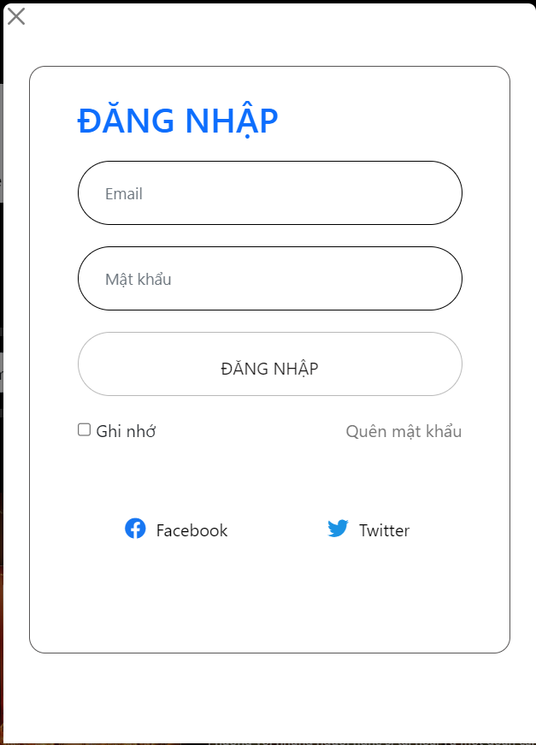

***\* Các chức năng sử dụng được gồm :***

+ Nhập “tên tài khoản”.

+ Nhập “mật khẩu”.

### Trang chủ

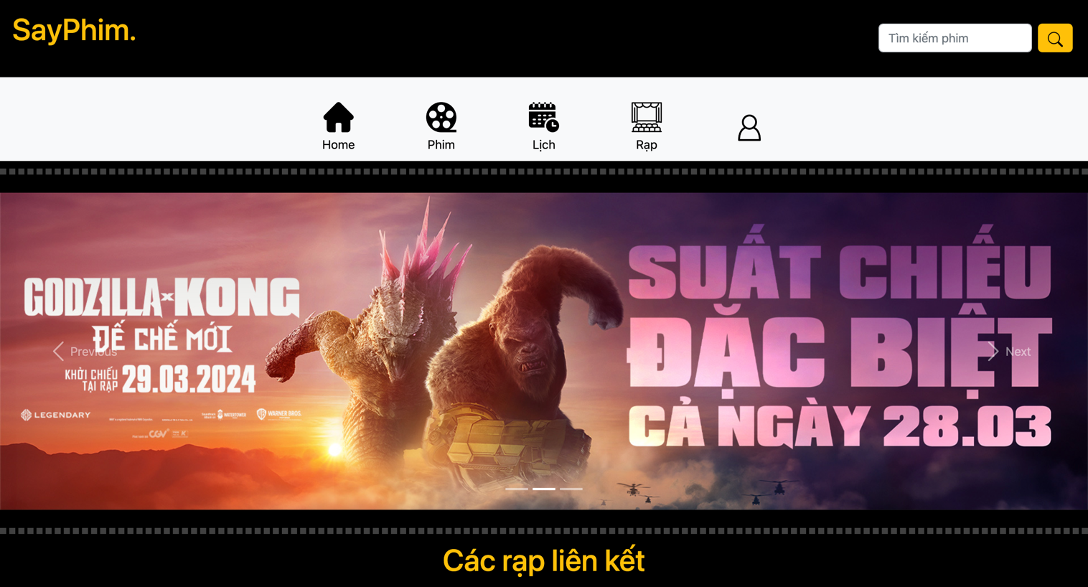

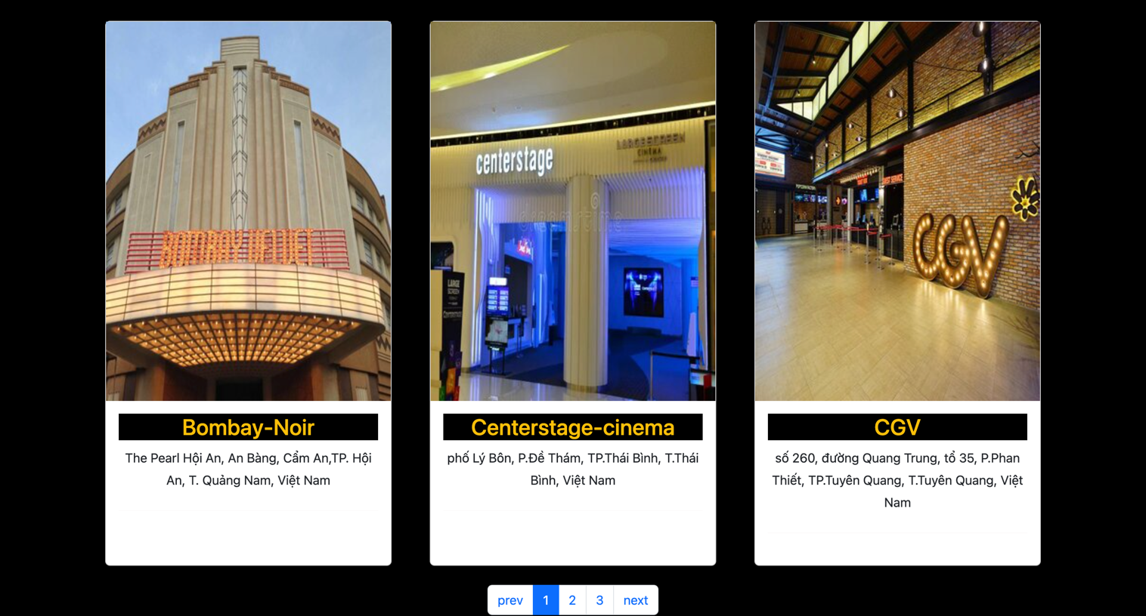

***\* Các chức năng sử dụng được bao gồm :***

+ Thanh tìm kiếm: Giúp khách hàng tìm phim thông qua từ khoá.

+ Home: Giới thiệu các bộ phim mới và rạp phim

+ Phim: Chuyển tiếp đến trang danh sách phim.

+ Lịch: Thông tin suất chiếu trong ngày

+ Rạp: Chọn rạp muốn xem

+ Sign in/ Sign up: Đăng nhập/Đăng kí

### Trang Phim

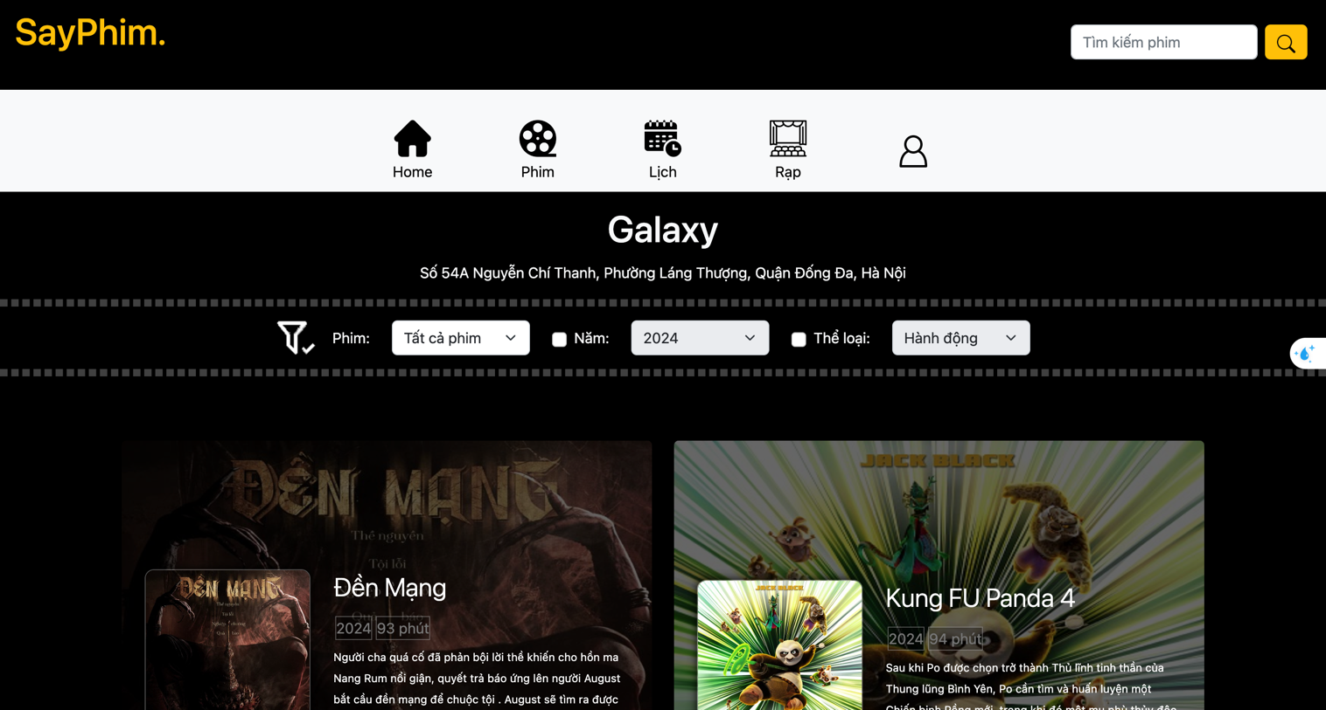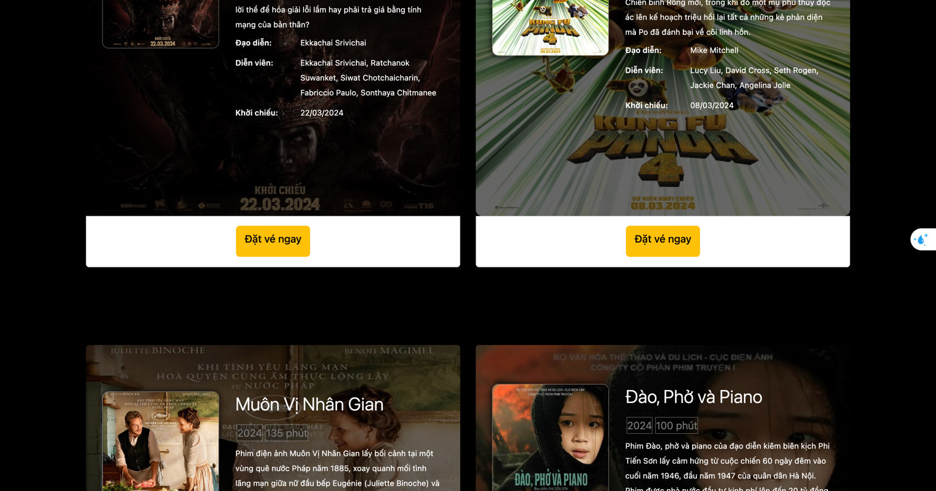

***\* Các chức năng sử dụng được gồm :***

+ Bộ lọc phim: Giúp khách hàng lọc phim đang chiếu hoặc sắp chiếu.

+ Năm: Giúp khách hàng hiển thị năm xuất bản phim

+ Bộ lọc thể loại: Chọn phim theo thể loại phim khác nhau

### Trang Lịch

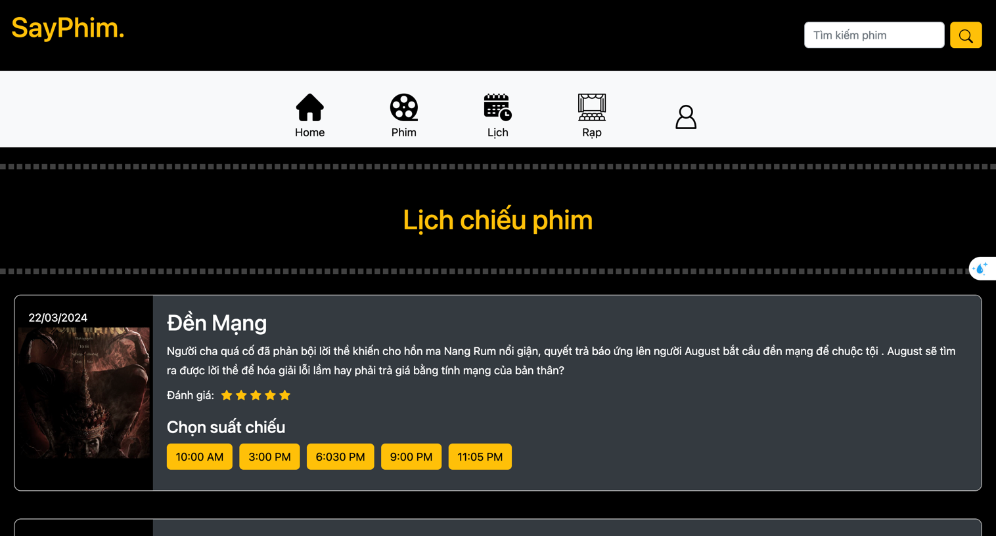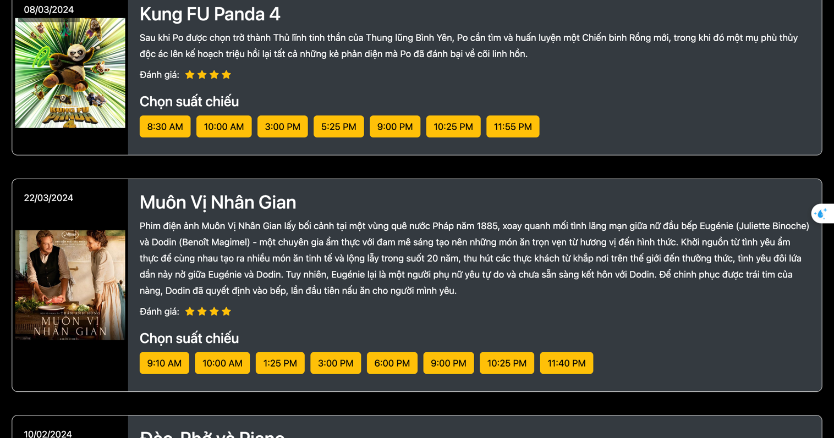

***\* Các chức năng sử dụng được bao gồm :***

+ Chọn xuất chiếu theo thơi gian mong muốn

+ Xem thông tin của phim

### Trang Rạp

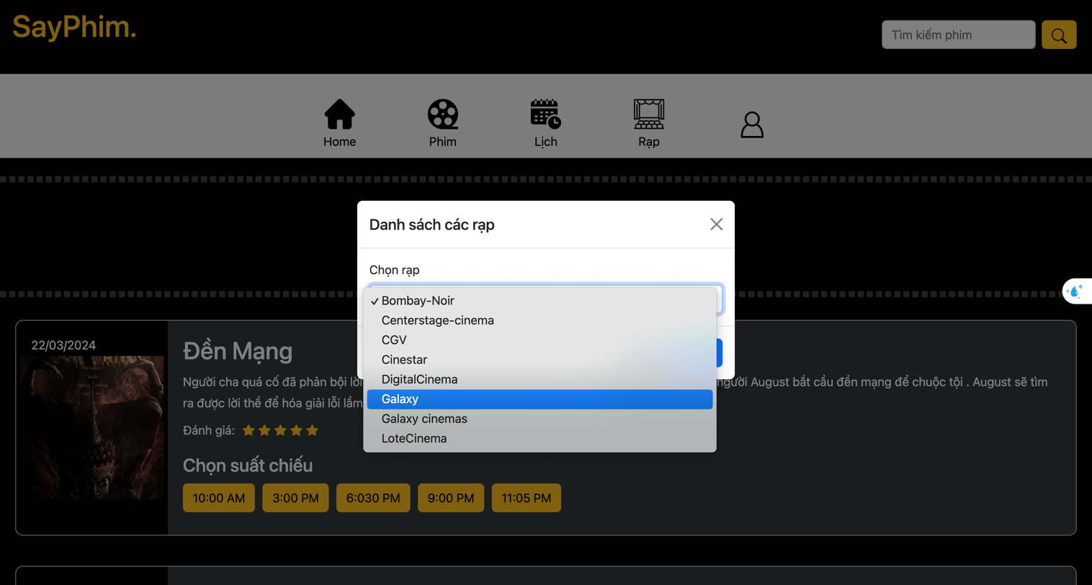

***\* Các chức năng sử dụng được gồm :***

+ Chọn rạp muốn xem

# KẾT LUẬN – HƯỚNG PHÁT TRIỂN

## Kết quả đạt được

* Website đã có thể hoạt động, giúp người dùng có thể sử dụng website, tìm kiếm, chọn phim đặt vé vào thời gian và rạp mong muốn. Ngoài ra còn có các chức năng hỗ trợ khác.

* Website giúp người quản trị bày bán được vé , quản lý thông tin đặt vé của khách hàng, Giúp đỡ khách hàng qua email & SĐT.

* Hoàn thành được 80% chỉ tiêu đề ra.

## Hạn chế của ứng dụng web

- Thông tin về rạp chiếu chưa liên kết được với vị trí của người dùng nên việc chọn rạp sẽ gặp khó khăn.

- Bố cục trang web quá lớn, tầm nhìn về phim bị hạn chế.

- Với cấu trúc hiện tại, việc mở rộng ứng dụng để thêm tính năng mới có thể gặp khó khăn.

- Còn nhiều chức năng khác chưa hoạt động được hoặc chưa hoạt động trơn tru.

- Vẫn còn nhiều lỗi chính tả cần được sữa chữa, website vẫn còn chứa tiếng anh lẫn tiếng việt.

## Hướng phát triển

- Website **Đặt vé xem phim** sẽ cố gắng khắc phục các hạn chế trong tương lai cũng như hoàn thành đầy đủ các chức năng, áp dụng thêm nhiều những nền tảng khác vào Website không chỉ riêng html, css, js, …

- Website sẽ cập nhật thêm các chức năng quản lý cho người quản trị (admin).

# TÀI LIỆU THAM KHẢO

## Website

|  |  |
| --- | --- |
| **Tên Website** | **Nguồn** |
|  |  |
|  |  |
|  |  |